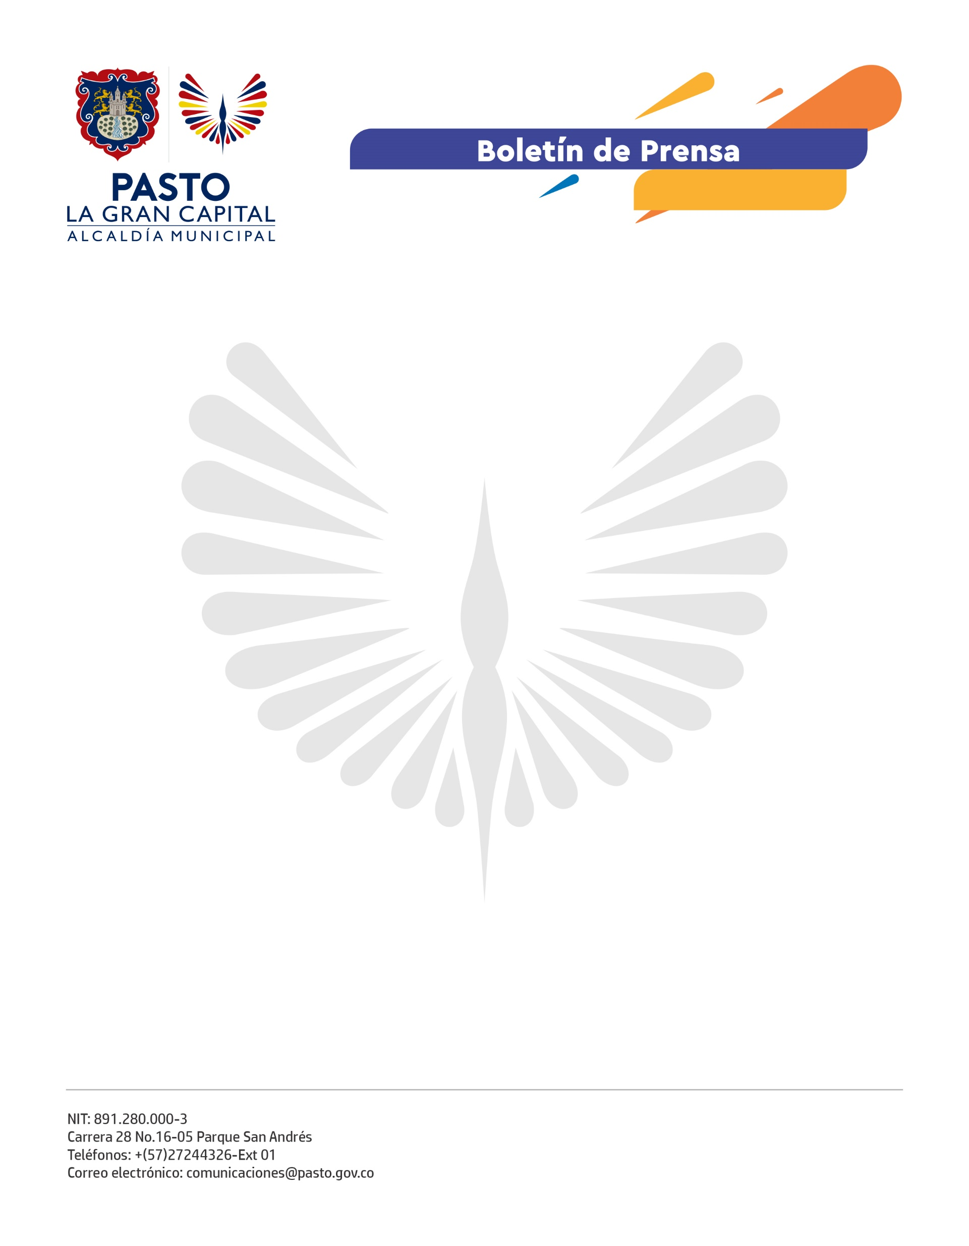
No. 437
16 de septiembre de 2021

SECRETARÍA DE SALUD REALIZÓ RENDICIÓN DE CUENTAS DEL PRIMER SEMESTRE 2021

Con la participación de la ciudadanía y entes de control a través de los canales de comunicación institucionales, la Secretaría Municipal de Salud realizó la rendición de cuentas del primer semestre de 2021.

Durante la jornada el secretario de Salud, Javier Andrés Ruano González, presentó el informe detallado de los dos programas: Pasto con estilos de vida saludable y bienestar integral en salud y Pasto con hambre cero, establecidos en el Acuerdo 005 de junio de 2020 que se cumplen a través de 14 proyectos de inversión.

Uno de los proyectos liderado por la Secretaría de Salud es el programa Bien Nacer, que a 30 de junio beneficia a 807 madres gestantes y lactantes del sector urbano y rural de Pasto, quienes reciben acompañamiento integral en nutrición, psicología, educación, cursos de emprendimiento y paquetes alimentarios.

En el tema de aseguramiento se alcanza una cobertura de afiliación al régimen subsidiado de la población identificada como pobre y vulnerable del 99.94%, con un total de 229.235 beneficiarios que equivale a cobertura universal. También el apoyo decidido al mejoramiento del sistema de salud con dos proyectos: el mejoramiento del Centro de Salud San Vicente y la entrega del hospital 1D Santa Mónica.

También se realizaron cinco mesas territoriales en las comunas 5, 8 y en los corregimientos de Jongovito, Mapachico y Buesaquillo, con presencia de líderes, comunidad e institucionalidad, a través de la implementación de la Política Pública Salud Colectiva ‘La Salud en Todos los Derechos 2020-2023’.

La representante de las asociaciones de usuarios en la junta directiva de la Empresa Social del Estado Pasto Salud E.S.E., Ilia Maritza Cortés Ibarra, destacó el trabajo realizado por la Alcaldía de Pasto y la Secretaría de Salud en pro de este sector y enfatizó en la importancia de que la comunidad conozca la ejecución de los proyectos desarrollados por la dependencia.

El Secretario de Salud resaltó el trabajo articulado entre la institucionalidad, las veedurías en salud, EPS, IPS, Eapb, madres Fami y líderes sociales, con quienes se implementaron estrategias para la puesta en marcha de cada una de las iniciativas orientadas a trabajar por la salud como derecho fundamental que mejora el bienestar y la calidad de vida de la población.

